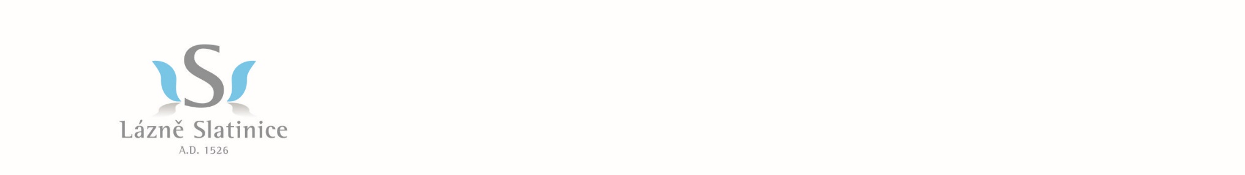

1. akreditované lázně v ČR

**První akreditované lázně v České republice**

**Lázně Slatinice a. s. přijmou**

**technika údržby**

**Požadujeme:**

* středoškolské vzdělání elektrotechnického směru, popř. jiné technické
* podmínka - vyhláška 50, minimálně § 6
* praxe v oboru minimálně 3 roky
* manuální zručnost, samostatnost, spolehlivost, časová flexibilita
* občanskou bezúhonnost, zdravotní způsobilost

**Nabízíme:**

* pracovní poměr v úvazku 1,00
* nástupní mzda 18 900,-- Kč
* příspěvek na stravu, výměnné rekreace, zvýhodněný mobilní tarif, odměny při životním

výročí, bezúročné půjčky

* nástup ihned nebo dle dohody

Žádosti, doložené životopisem, zasílejte poštou nebo e-mailem na adresu:

Lázně Slatinice a.s., personální úsek, 783 42 Slatinice 29

e-mail: [lipertova@lazneslatinice.cz](mailto:lipertova@lazneslatinice.cz)

mobil: 734 572 021